Отчет по лабораторной работе №3

Дисциплина: Computer Skills for Scientific Writing

Нирдоши Всеволод Раджендер

Содержание

Список иллюстраций

Список таблиц

### **Задач**

Изучить особенности математического набора в системе **LaTeX** , научиться использовать **математический режим (math mode)**, работать с пакетами **amsmath**, **amssymb**, **bm** и **mathtools**, а также освоить применение различных шрифтов и греческих символов при оформлении научных и технических текстов.

### **Цель**

Освоить основные возможности LaTeX для создания и форматирования математических формул, уравнений, символов, матриц и других элементов. Научиться различать встроенный (inline) и выведенный (display) математические режимы, применять команды изменения шрифтов, использовать греческие буквы и выравнивание формул.

### **Ход работы**

Исходный код лабораторной работы включает несколько подразделов (3.1–3.7), демонстрирующих различные функции математического набора в LaTeX. Ниже приводится описание каждого из них.

#### **3.1 Математический режим (Math Mode)**

**Код:**

A sentence with inline mathematics: \( y = mx + c \).  
  
A second sentence with inline mathematics:  
$5^{2}=3^{2}+4^{2}$.  
A second paragraph containing display math.  
\[  
y = mx + c  
\]  
See how the paragraph continues after the display.  
  
Superscripts $a^{2}$ and subscripts $a_{2}$.  
  
Some mathematics: $y = 2 \sin \theta^{2}$.

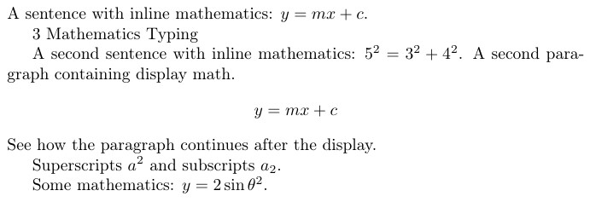

**Пояснение:** В данном разделе показано использование **математического режима**:

* **Встроенный (inline)** режим — используется для коротких формул в тексте и обозначается $...$ или \(...\). Пример: $y=mx+c$, $5^{2}=3^{2}+4^{2}$.
* **Выведенный (display)** режим — обозначается \[...\] и размещает формулу по центру на отдельной строке:
$$y=mx+c$$

* Используются **верхние индексы** (^) и **нижние индексы** (_), а также стандартные функции, например \sin.
* Добавлен пример с греческой буквой \theta.

**Назначение:** Показать различие между встроенным и отдельным математическим режимом и их влияние на форматирование текста.

#### **3.1.2 Отображаемая математика (Display Mathematics)**

**Код:**

\[  
\int_{-\infty}^{+\infty} e^{-x^2} \, dx  
\]  
  
\[  
\int_{-\infty}^{+\infty} e^{-x^2} \diff x  
\]  
  
\begin{equation}  
\int_{-\infty}^{+\infty} e^{-x^2} \, dx  
\end{equation}

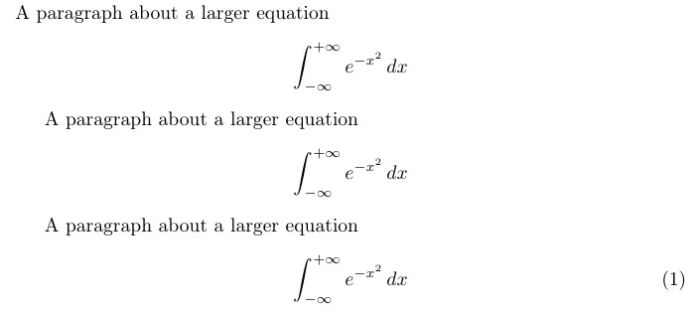

**Пояснение:** Демонстрируется использование **интегралов** и **нумерованных уравнений**:

* Символ интеграла \int имеет пределы интегрирования, задаваемые через _ и ^.
* Команда \diff определена как:
* \newcommand{\diff}{\mathop{}\!d}
* и используется для корректного отображения дифференциала ( d ).
* Окружение equation автоматически добавляет **нумерацию** формулы.

**Назначение:** Изучить синтаксис длинных уравнений и способы добавления нумерации и интервалов в математическом режиме.

#### **3.2 Пакет amsmath**

**Код:**

\begin{align*}  
Q_{n,0} &= 1 \quad Q_{0,k} = [k=0]; \\  
Q_{n,k} &= Q_{n-1,k}+Q_{n-1,k-1}+\binom{n}{k},  
\quad\text{for $n$, $k>0$.}  
\end{align*}

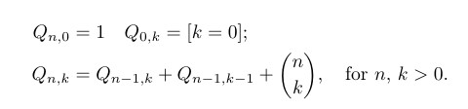

**Пояснение:** Пакет **amsmath** предоставляет расширенные возможности для работы с формулами:

* Окружение align* выравнивает уравнения по символу &.
* Команда \quad добавляет горизонтальный пробел.
* \text{} вставляет обычный текст внутрь формулы.
* \binom{n}{k} создаёт **биномиальные коэффициенты**.

**Назначение:** Показать применение выравнивания формул и оформление нескольких строк уравнений.

#### **3.2.1 Матрицы AMS (AMS Matrices)**

**Код:**

\[  
\begin{matrix}  
a & b & c \\  
d & e & f  
\end{matrix}  
\quad  
\begin{pmatrix}  
a & b & c \\  
d & e & f  
\end{pmatrix}  
\quad  
\begin{bmatrix}  
a & b & c \\  
d & e & f  
\end{bmatrix}  
\]

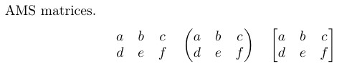

**Пояснение:** Здесь показано создание различных видов **матриц**:

* matrix — без скобок,
* pmatrix — в круглых скобках,
* bmatrix — в квадратных скобках.

**Назначение:** Научиться оформлять матрицы с различными типами ограничивающих скобок.

#### **3.3 Шрифты в математическом режиме (Fonts in Math Mode)**

**Код:**

\begin{itemize}  
\item $\mathrm{roman(upright)}$  
\item $\mathit{italic spaced as ‘text’}$  
\item $\mathbf{boldface}$  
\item $\mathsf{sansserif}$  
\item $\mathtt{monospaced(typewriter)}$  
\item $\mathbb{ABC}$  
\end{itemize}  
  
The matrix $\mathbf{M}$.  
  
$\text{bad use } size \neq \mathit{size} \neq \mathrm{size} $  
  
\textit{$\text{bad use } size \neq \mathit{size} \neq \mathrm{size} $}

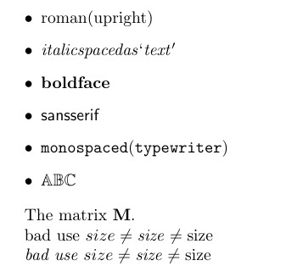

**Пояснение:** Продемонстрированы различные команды изменения шрифта:

| Команда | Назначение |
| --- | --- |
| \mathrm{} | Прямое начертание |
| \mathit{} | Курсив |
| \mathbf{} | Жирный шрифт |
| \mathsf{} | Без засечек |
| \mathtt{} | Моноширинный |
| \mathbb{} | Двойной штрих (blackboard bold) |

Команда \text{} позволяет вставлять обычный текст в математическом режиме с правильными интервалами.

**Назначение:** Понять назначение и визуальные различия математических шрифтов.

#### **3.4 Дополнительные выравнивания amsmath (Further amsmath Alignments)**

**Код:**

\begin{gather}  
P(x)=ax^{5}+bx^{4}+cx^{3}+dx^{2}+ex +f\\  
x^2+x=10  
\end{gather}  
  
\begin{multline*}  
(a+b+c+d)x^{5}+(b+c+d+e)x^{4} \\  
+(c+d+e+f)x^{3}+(d+e+f+a)x^{2}+(e+f+a+b)x\\  
+ (f+a+b+c)  
\end{multline*}

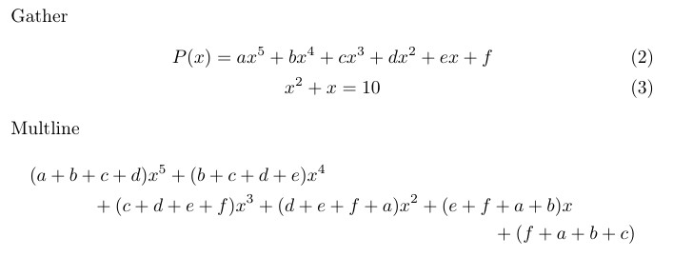

**Пояснение:**

* gather — выравнивает несколько строк по центру.
* multline — используется для длинных формул, переносимых на несколько строк. Первая строка выравнивается влево, последняя — вправо.

**Назначение:** Научиться красиво оформлять многострочные и громоздкие уравнения.

#### **3.4.1 Столбцы в математических выравниваниях (Columns in Math Alignments)**

**Код:**

\begin{align*}  
a &= b+1 & c &= d+2 & e &= f+3 \\  
r &= s^{2} & t &=u^{3} & v &= w^{4}  
\end{align*}  
  
\begin{itemize}  
\item  
$\begin{aligned}[t]  
a&=b\\  
c&=d  
\end{aligned}$  
\item  
$\begin{aligned}  
a&=b\\  
c&=d  
\end{aligned}$  
\end{itemize}

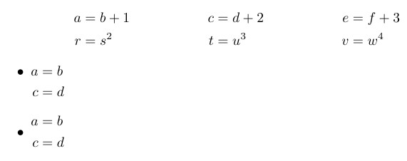

**Пояснение:**

* align* создаёт таблицу уравнений, выравнивая их по знакам равенства.
* aligned используется внутри других формул для небольших систем уравнений.
* [t] задаёт выравнивание по верхней строке блока.

**Назначение:** Освоить создание многоколонных структур уравнений и вложенных блоков.

#### **3.5 Жирный математический шрифт (Bold Math)**

**Код:**

(x+y)(x-y)=x^{2}-y^{2}  
{\boldmath $(x+y)(x-y)=x^{2}-y^{2}$ $\pi r^2$}  
(x+\mathbf{y})(x-\mathbf{y})=x^{2}-{\mathbf{y}}^{2}  
\mathbf{\pi} r^2  
(x+\bm{y})(x-\bm{y}) \bm{=} x^{2}-{\bm{y}}^{2}  
\alpha + \bm{\alpha} < \beta + \bm{\beta}

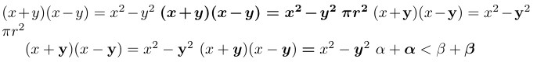

**Пояснение:**

* \boldmath делает всю формулу жирной.
* \mathbf{} делает жирными только латинские буквы.
* \bm{} (из пакета **bm**) позволяет выделять жирным любые символы, включая греческие.

**Назначение:** Продемонстрировать способы выделения важных элементов в формулах.

#### **3.6 Пакет mathtools**

**Код:**

\[  
\begin{pmatrix*}[r]  
10&11\\  
1&2\\-5&-6  
\end{pmatrix*}  
\]

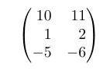

**Пояснение:** Пакет **mathtools** расширяет возможности **amsmath**. Окружение pmatrix* с параметром [r] выравнивает элементы по правому краю.

**Назначение:** Позволяет более точно управлять форматированием матриц и формул.

#### **3.7 Unicode Math**

**Код:**

% !TEX lualatex  
\documentclass[a4paper]{article}  
\usepackage{unicode-math}  
\setmainfont{TeX Gyre Pagella}  
\setmathfont{TeX Gyre Pagella Math}  
\begin{document}  
One two three  
\[  
\log \alpha + \log \beta = \log(\alpha\beta)  
\]  
Unicode Math Alphanumerics  
\[  
A + \symfrak{A} + \symbf{A} + \symcal{A} + \symscr{A} + \symbb{A}  
\]  
\end{document}

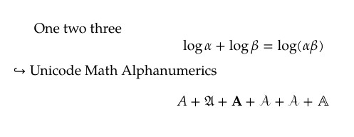

**Пояснение:** В этом разделе продемонстрировано использование **пакета unicode-math** с движком **LuaLaTeX** для работы с **OpenType-шрифтами**:

* Подключается пакет unicode-math, который позволяет использовать современные математические шрифты.
* Команды \setmainfont и \setmathfont задают основной и математический шрифты документа.
* Используются греческие буквы (\alpha, \beta) и различные математические начертания: \symfrak{A} (готический), \symbf{A} (жирный), \symcal{A} (каллиграфический), \symscr{A} (рукописный), \symbb{A} (двойной штрих).

**Назначение:** Познакомиться с современным способом отображения математических шрифтов в LaTeX и возможностями использования Unicode-символов.

#### **Греческие буквы (Greek Letters)**

**Код:**

\begin{itemize}  
\item $\pi$  
\item $\theta$  
\item $\beta$  
\item $\xi$  
\item $\Lambda$  
\item $\Delta$  
\item $\Psi$  
\item $\Delta$  
\end{itemize}

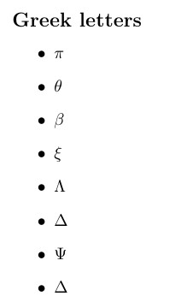

**Пояснение:** Используются греческие символы — как строчные, так и прописные. Команды пишутся в виде \alpha, \beta, \Gamma, \Omega и т. д.

### **Выводы**

1. Освоены основы математического режима LaTeX — inline и display.
2. Изучены возможности пакетов **amsmath**, **bm**, **mathtools** и **unicode-math** для форматирования формул.
3. Разобраны способы выравнивания и создания матриц.
4. Опробованы различные стили шрифта и жирное выделение символов.
5. Изучено применение греческих букв и Unicode-математики.
6. Получен опыт создания профессионально оформленных математических документов.

### **Выполненные упражнения**

Из раздела **3.8 Exercises** выполнены следующие задания:

1. **Попробуйте базовую работу с математическим режимом:** возьмите примеры и переключайтесь между встроенным *(inline)* и выведенным *(display)* математическими режимами.  
   Наблюдается различие в расположении формул — встроенные располагаются в тексте, а выведенные центрируются на отдельной строке.
2. **Попробуйте добавить другие греческие буквы**, как строчные, так и прописные.  
   Названия символов можно угадать по их написанию — например, \alpha, \beta, \Gamma, \Omega и т. д.
3. **Поэкспериментируйте с командами изменения шрифта:** что произойдет, если попытаться вложить их друг в друга?  
   Результат показывает, что вложение разных команд (\mathbf, \mathit, \mathrm и т. д.) может менять начертание только допустимых символов, а часть стилей не совмещается между собой.

### **Итоговый вывод**

Лабораторная работа выполнена успешно. Были изучены основные принципы математического набора в LaTeX, включая использование различных пакетов, режимов, шрифтов и символов, а также применение Unicode-математики. Полученные знания могут применяться при подготовке научных публикаций, отчётов и учебных материалов, требующих точного и аккуратного математического оформления.

### Список литературы

[1]

1. Львовский С.М. Набор и вёрстка в системе LaTeX. Москва: МЦНМО, 2014. С. 400.